**SPIRIT  
Dieter Huber**

**23. Juni – 8. Oktober 2023**

**Nordoratorium, Innenhof der Residenz**

Eine Ausstellung der Erzabtei St. Peter.

Ausstellungskurator  
Mag. Wolfgang Wanko, Direktor Museum St. Peter

Ausstellungskonzeption  
Dieter Huber, Mag. Wolfgang Wanko

**Bilder**[www.domquartier.at/presse/sonderausstellungen](http://www.domquartier.at/presse/sonderausstellungen)

Pressekontakt: Dr. Sabine Krohn, Mozartplatz 10, 5020 Salzburg  
Tel.: +43 662 80 42 2112 · 0664 4820508 [· sabine.krohn@domquartier](mailto:·%20sabine.krohn@#domquartier).at/presse@domquartier.at

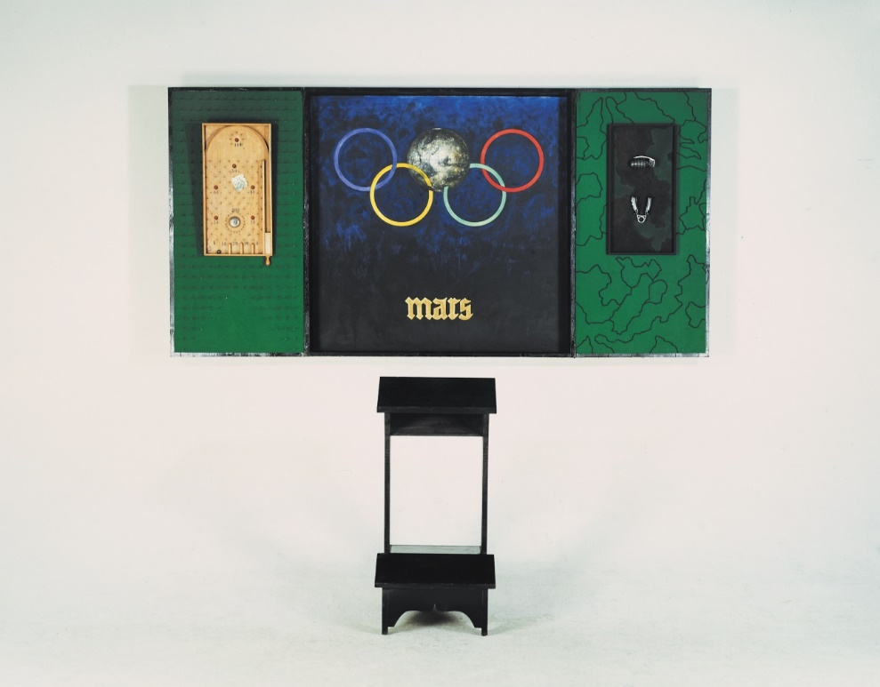CORPUS DELICTI I: Zum Tode verurteilt, 1987–1988; Flügelaltar, Mixed-Media

**Wer bin ich? Woher komme ich? Wohin gehe ich?**

Das Projekt SPIRIT des renommierten Medienkünstlers Dieter Huber ist eine Befragung unserer Zeit und handelt die großen Sinnfragen künstlerisch vielgestaltig ab - ein umfangreiches Kompendium über Leid und Spiritualität, Kunst und Geist, Mythos, Schöpfung und Meditation.

Die Ausstellung in den (früh)barocken Räumen des Nordoratoriums des Salzburger Doms beginnt mit den materiellen Leidensthematiken des Menschen (**CORPUS DELICTI** - Raum 1 und 2), wird ins Geistig-Spirituelle überhöht (**SPIRIT** - Raum 3), fragt nach der Essenz und dem bleibenden Wert von Kunst (**RENAISSANCE** - Raum IV) und findet mit einem goldenen Lächeln ihr augenzwinkerndes Finale (**SMILING DAMOKLES** - Innenhof der Residenz).

Die vier Themen-Komplexe werden mittels einer Vielzahl an künstlerischen Medien wie Malerei, Fotografie, Objekt, Installation, Film, Computerarbeit sowie Typografie abgehandelt. Die Werke stammen aus dem Zeitraum von 1987 bis 2023.

Dieter Huber gilt als Pionier der computergenerierten Kunst und befasst sich mit sozial relevanten Inhalten, die nach auf­wändigen – teils mehrjährigen Recherchen – in Werkzyklen in verschiedenen künstlerischen Techniken realisiert und publiziert werden.

Neben seiner professionellen Tätigkeit als freischaffender bildender Künstler beschäftigt er sich auch mit „Sozialprojekten“, die mit Mitteln der Kunst Thematiken wie Flucht/Migration (MARE MORTO), Geschwindigkeit und automobile Mythen (ZWISCHENGAS), Überfluss/Verschwendung/Müll (WASTE), Weltwirtschaft/Geld/Machtstrukturen (ASSETS+CLAIMS), Freiheit und Sicherheit (#SAFE) sowie Liebe (AMANTI) behandeln.

*Kunst ist weit mehr als Selbstinszenierung, Dekoration oder profitables Investment.*

*Kunst, wie ich sie sehe, vermag sowohl auf persönlicher, kultureller wie auf gesellschaftlicher Ebene einen wichtigen Beitrag zu leisten.*

*Die Auseinandersetzung mit Kunst führt zu intensivierter Wahrnehmung und zu vertieftem Verständnis* sowie zur umfassenden Verfeinerung *– sowohl von uns selbst, als auch von unserem sozialen Umfeld.*

*Je besser die Hintergründe, Netzwerke und Strukturen der Welt verstanden werden, desto stärker wird die Resonanz zwischen Individuum und Umgebung.*

*Das wiederum kann zu einem bewussten, sogar zu einem geglückten Alltag und Leben führen und demzufolge die subjektive, soziale und politische Zukunft von uns allen positiv beeinflussen.*

Dieter Huber

**DIE AUSSTELLUNG**

* RAUM 1 + 2

**CORPUS DELICTI. Ein Kreuzweg in zwölf Stationen (1987 – 1989)**

In den ersten beiden Räumen des Nordoratoriums ist das Kunst-Projekt CORPUS DELICTIzu sehen. Der Kreuzweg in 12 Stationen entstand in den Jahren 1987 -1989 und stellt den ersten größeren Werkzyklus des Künstlers dar. 2018 wurden die

12 großformatigen Flügelaltäre von der Erzabtei St. Peter erworben. Dieser Ankauf war auch der Impuls dieser Ausstellung.

Während üblicherweise 14 Kreuzwegstationen die Leidens­geschichte Jesu erzählen, zeigt Dieter Huber in seinen 12 Stationen einen Leidens- bzw. Kreuzweg der Menschheit, der aus dem Tagesgeschehen der damaligen Gegenwart, den späten 1980er-Jahren, heraus interpretiert wird.

Das Leiden des Menschen endet mit dem Tod (Station XII des christlichen Kreuzwegs). Die Stationen XIII (Grablegung) und XIV (Auferstehung) wurden gestrichen. Dieter Huber: *„Ein Leiden nach dem Tod ist entweder unmöglich da ‚nichts‘ mehr folgt und wenn doch, ist die unsterbliche Seele vom irdischen Leid erlöst.“*

Das normierte System des Triptychons, das drei gleich hohe Bilder zu einer Einheit zusammenschweißt und traditionell für Altarbilder ver­wendet wurde, findet hier Anwendung, um ein Panoptikum diverser, Leidenschaften, Lüste und Laster zu zeigen, die schicksalsbestimmend und unausweichlich zum Tod hinführen.

Die Neuaufstellung der Kreuzwegstationen im Nordoratorium verzichtet bewusst auf die ursprünglich frontale Konfrontation mit dem Werk und zeigt die meisten Triptychen nicht ganz geöffnet. Wie die Büchse der Pandora sind die Kästen im Öffnungsprozess erstarrt, um den Suchenden dennoch die Botschaft des Leidens und Sterbens aus ihrem Inneren preiszugeben.

* RAUM 3

**SPIRIT. Ein Oktogon mit XXIV Mobiles (2019 – 2023)**

**Poetische Augenweide - Abenteuer für den Geist - Meditationen zum Selbst**

Im dritten Raumpräsentiert Dieter Huber dieInstallation „SPIRIT“,eigens für das Nordoratorium geschaffen, mit 24 schmalen, lichtdurchläs­sigen und reflektierenden Objekten aus den geometrischen Grundformen Kreis, Dreieck und Quadrat.

Sie spiegeln die Umgebung, sich selbst und die Betrachter:innen wider. Sanft bewegt, legen die Symbole ihren Weg gleich Sternbildern auf vor­gegebener Bahn zurück, um dem Publikum eine unendliche Zahl sich stets verändernder Muster zu bieten und so das spielerische Ein­tauchen in eine „andere“, kontemplative Welt zu ermöglichen.

Die kaleidoskopartige Inszenierung verändert den Blick auf die Räumlichkeit des Nordoratoriums, das zu einem spirituellen Labor wird, dessen feste Mauern durch das irisierende Spiel des Lichtes durchgängig werden für das „Jenseitige“.

Die eingefrästen Begriffe oder Begriffspaare materialisie­ren Geistiges und geben Wegweisung und Richtung.

Die SPIRIT-Mobiles will Dieter Huber nicht nur als Kunstwerke verstanden wissen, sie seien auch „Meditationen zum Selbst“. Die geometrischen Formen sind Symbole, die auf die jeweiligen Themen verweisen, die Buchstaben Worte, die einen Weg bezeichnen.

Dieter Huber: *„Spirituelle Suche, Glaubens­regeln, Wissen und Geist sind nur Schritte, um eine Richtung zu definieren; sie sind relevant um Grenzen, Angst, Bewährtes wie Sinnvolles beiseite zu lassen, das Risiko ins „Jenseits“ zu wagen, um den neuen, ei­genen und somit eigentlichen Weg zu gehen. Und den geht man alleine!“*

* RAUM 4

**RENAISSANCE. Das temporäre Kunstwerk (2015 – 2016)**

**Über die Kunst und was von ihr bleibt.**

Im Rupertus-Oratorium flimmert schließlich ein Kurzfilm über die Leinwand: In „RENAISSANCE. Das temporäre Kunstwerk“, 2015 – 2016 entstanden, greift Dieter Huber das Thema der Zeitlich­keit/Vergänglichkeit ein drittes Mal in dieser Ausstellung auf, und stellt sich damit nicht nur mit der Musik Mozarts in eine barocke „Memento mori“-Tradition, sondern auch durch die „Verhüllung“ des Altars, die Karfreitagsgedanken evoziert.

Im Nachdenken über das Schicksal von Kunst generell sowie künstlerischen Hinterlassenschaften und ihres trotz allem mensch­lichem Bemühen unabwendbaren Schicksals, hält der Künstler im Film die Zerstörung einiger seiner bekanntesten Kunstwerke fest und erlaubt diesen gerade dadurch eine Wiedergeburt, ein Weiterleben in dem nun selbst Kunst gewordenen Dokument.

*Ein Kunstwerk ist ein kulturelles Aufbäumen*

*gegen die alltägliche Barbarei des Gewöhnlichen.*

*Die Schöpfung von Neuem, das Erkennen des Außergewöhnlichen,*

*ist nur Wenigen vorbehalten.*

*Selbst der erhabenste menschliche Gedanke*

*und das gelungenste Werk bleiben letztlich temporär.*

*Dadurch wird der ewige Kreislauf*

*des Werdens und Vergehens nicht durchbrochen.*

*Die wahre Größe des menschlichen Bemühens*

*geht über die Idee, aber auch die Tat hinaus –*

*diese Substanz bleibt Impulsgeber für Andere und Nachfolgende,*

*für das Vergessene und das Neue in uns allen.*

**RENAISSANCE**

Kurzfilm (4:08 Min) / Idee: Dieter Huber / Assistenz: Emin Karabakan / Koordination: Manfred Ziller / Kamera und Schnitt: Jens Börner / Redaktion: John Christoph / Übersetzung: J. S. Southard / Umschlagmaschine & Schrottpresse: Christof Schwaighofer / Musik: Wolfgang Amadé Mozart: Maurerische Trauermusik KV 477 (479a), 1785 (Orchester der Berliner Staatsoper, Dirigent: Leo Blech; 22. Oktober 1929, Berlin)

zerstörte Arbeiten: KLONE#75, KLONE#83, KLONE#85, computergenerierter C-Print / Diasec / Aluminium (aus dem Zyklus „Klones“, 1997)

* **Biografie Dieter Huber**

Dieter Huber wurde am 4. August 1962 in Schladming, Österreich, geboren und absolvierte von 1980 bis 1985 an der Universität Mozar­teum in Salzburg ein Studium in den Bereichen Bühnenbild, Kostümentwurf- und Theatermalerei. Er lebt in Salzburg und Wien.

Nach ersten Erfahrungen im Theaterbereich begann er nach der Meisterklasse als freischaffender Künstler zunächst mit dem Medium Malerei. Es folgten konzeptionelle Textarbeiten, Mixed-Media-Projekte, Interventionen sowie Zyklen mit künstlerischer Fotografie. Bereits seit 1986 nutzt Dieter Huber den Computer als zentrales künstlerisches Medium.

Seit Mitte der Achtziger Jahre realisiert er Ausstellungen mit Bildern und Installationen sowie Interventionen in privaten und öffentlichen Räumen, meist mit Texten versehen.

Seine Projekte über Manipulation, Gentechnik oder individuelle und soziale Veränderungen wurden in Europa, USA, Mexiko, Ve­nezuela, China, Korea sowie Australien in Ausstellungen gezeigt.

Etliche Werke befinden sich in privaten und öffentlichen Sammlungen (Caixa de Pensions, Madrid-Barcelona; Saatchi Collection, London; DZ Bank Frankfurt; Salzburg Museum, Museum der Moderne Salzburg; Österreichische Fotosammlung des Bundes).

Galeriepräsentationen auf Kunstmessen: Art Frankfurt, Edition Basel, Art Cologne, Artissima Torino, Art Fair Caracas, Miarte Milano, Art Dubai, Parallel Wien.

Seine Konzepte, Arbeiten und Projekte wurden in mehr als zwei Dutzend Einzelpublikationen sowie zahlreichen Büchern, Katalogen und Kunstzeitschriften publiziert. Zudem arbeitete der Künstler als Herausgeber und Kurator von Ausstellungen sowie Gestalter von Kunstbüchern, Websites, Ausstellungen, Museums­konzepten, Lichtdesigns, Leitsystemen, Typografien.